2023年上海高考数学真题及答案
考生注意:
1.本试卷共5页,21道试题,满分150分.考试时间120分钟.
2.本考试分设试卷和答题纸.试卷包括试题与答题要求.作答必须涂(选择题)或写（非选择题）在答题纸上,在试卷上作答一律不得分.
3.答卷前,务必用钢笔或圆珠笔在答题纸正面消楚地填写姓名、准考证号,并将核对后的条形码炶在指定位置上,在答题纸反面清超地填写姓名.
一、填空题（本大题共有12题,满分54分,第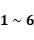题每题4分,第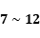题每题5分)考生应在答题纸的相应位置填写结果.
1.不等式的解集为 ；
- 已知,求 ；
3.已知为等比数列,且,求 ；
4.已知,求 ；
5.已知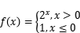,则的值域是 ；
6.已知当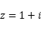,则 ；
7.已知的面积为,求 ；
8.在中,,求 ；
9.国内生产总值(GDP)是衡量地区经济状况的最佳指标,根据统计数据显示,某市在2020年间经济高质量增长,GDP稳步增长,第一季度和第四季度的GDP分别为231和242,且四个季度GDP的中位数与平均数相等,则2020年GDP总額为 ；
10.已知,其中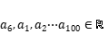,若且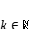,当时,的最大值是 ；

11.公园修建斜坡,假设斜坡起点在水平面上,斜坡与水平面的夹角为,斜坡终点距离水平面的垂直高度为4米,游客每走一米消耗的体能为,要使游客从斜坡底走到斜坡顶端所消耗的总体能最少,则 ；
12.空间内存在三点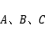,满足,在空间内取不同两点(不计顺序),使得这两点与可以组成正四棱锥,求方案数为 ；
二、选择题（本题共有4题,满分18分,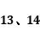每题4分,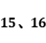题每题5分）每题有且只有一个正确选项,考生应在答题纸的相应位置,将代表正确选项的小方格涂黑.
13.已知,若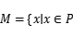且,则.
A.
B.
C.
D.
14.根据身高和体重散点图,下列说法正确的是().
A.身高越高,体重越重
B.身高越高,体重越轻
C.身高与体重成正相关
D.身高与体重成负相关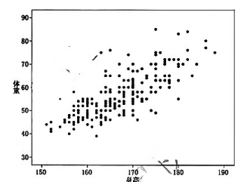
15.设,函数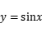在区间上的最小值为,在上的最小值为,当变化时,以下不可能的情形是().
A.且
B.且
C.且
D.且
16.在平面上,若曲线具有如下性质:存在点,使得对于任意点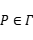,都有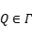使得.则称这条曲线为"自相关曲线".判断下列两个命题的真假().
(1)所有椭圆都是“自相关曲线".
(2)存在是“自相关曲线”的双曲线.
A.(1)假命题；(2)真命题
B.(1)真命题；(2)假命题
C.(1)真命题；(2)真命题
D.(1)假命题；(2)假命题

三、解答题(本大题共有5题,满分78分)解答下列各题必须在答题纸的相应位置写出必要的步骤.
17.(本题满分14分)本题共有2个小题,第1小邀满分6分,第2小题满分8分.
直四棱柱.
(1)求证:面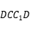
(2)若四棱柱体积为36,求二面角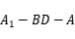的大小
18.(本题满分14分)本题共有2个小题,第1小题满分6分,第2小题满分8分.
函数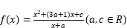
(1)当是,是否存在实数,使得为奇函数
(2)函数的图像过点,且的图像轴负半轴有两个交点求实数的取值范围

- (本题满分14分)本题共有2个小题,第1小题满分2分,第2小題满分6分,第3小题满分8分.

21世纪汽车博览会在上海2023年6月7日在上海举行,下表为某汽车模型公司共有25个汽车模型,其外观和内饰的颜色分布如下表所示:
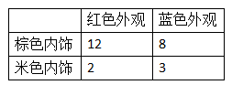
(1)若小明从这些模型中随机拿一个模型,记事件为小明取到的模型为红色外观,事件B取到模型有棕色内饰
求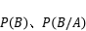,并据此判断事件和事件是否独立
(2)该公司举行了一个抽奖活动,规定在一次抽奖中,每人可以一次性从这些模型中拿两个汽车模型,给出以下假设:1、拿到的两个模型会出现三种结果,即外观和内饰均为同色、外观内饰都异色、以及仅外观或仅内饰同色;2、按结果的可能性大小,概率越小奖项越高;(3)奖金额为一等奖600元,二等奖300元,三等奖150元,请你分析奖项对应的结果,设为奖金额,写出的分布列并求出的数学期望

- (本题满分16分)本题共有3个小题,第1小题满分4分,第2小题满分6分,第3小题满分6分.
曲线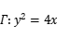,第一象限内点在上,的纵坐标是.
(1)若到准线距离为3,求;
(2)若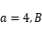在轴上,中点在上,求点坐标和坐标原点到距离;
(3)直线,令是第一象限上异于的一点,直线交于是在上的投影,若点满足“对于任意都有"求的取值范围.

- (本题满分18分)本题共有3个小题,第1小题满分4分,第2小题满分6分,第3小题满分8分.
令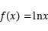,取点过其曲线做切线交轴于,取点过其做切线交轴于,若则停止,以此类推,得到数列.
(1)若正整数,证明;
(2)若正整数,试比较与大小;
(3)若正整数,是否存在使得依次成等差数列?若存在,求出的所有取值,若不存在,试说明理由.

参考答案
- （1,3）
2、4
3、189
- 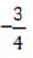
- 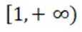
- 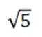
- -3
- 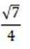
9、946
10、49
11、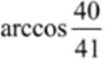
12、9
- A
- C
- D
- B
17、
（1）因为AB平行于CD，所以AB与平面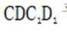平行
又因为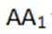平行，所以AA1平行与平面平行
因为与AB相交于点A，所以平面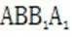与平面平行
因为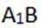属于平面，所以平行于平面
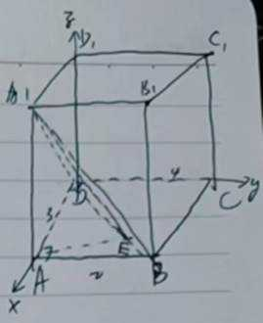
（2）因为四棱柱体积为36，设AA1=h
所以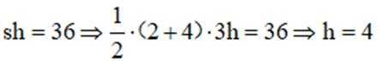
在底面内作AE垂直BD与E，连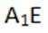
因为BD垂直AE，BD垂直于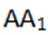，所以BD垂直平面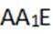，所以BD垂直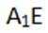
所以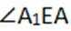即为所求二面角的平面角
在直角三角形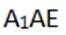中，=4，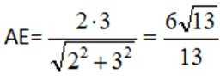
所以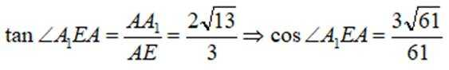
18、
（1）当a=0时，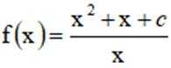
定义域为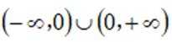，
假设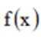为奇函数，则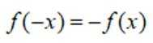
所以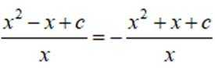，此方程无解，故不可能为奇函数
所以不存在实数c，使得为奇函数
（2）因为图像过（1,3），所以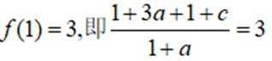所以c=1
所以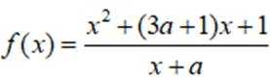
令=0，则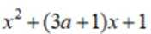=0（x不等于-a）
因为图像与x轴负半轴有2个交点
所以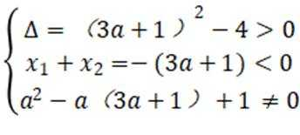
所以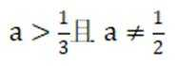
所以a的取值范围为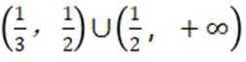
19、
（1）
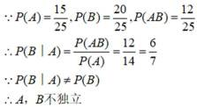
（2）设三种结果：内外均同，内同或外同，内外均不同分别为事件，则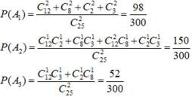
概率越小奖金越高
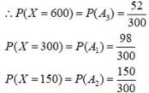
分布列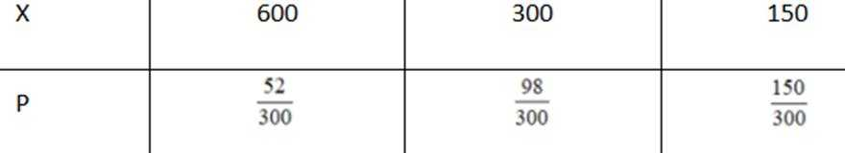
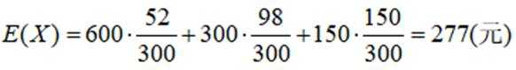
20、
（1）由题意得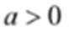，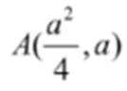，准线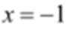，则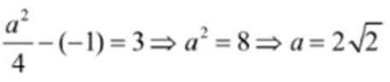；
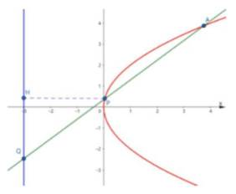
当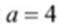时，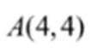，B在x轴上，设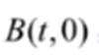，则线段AB的中点为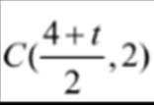在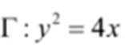上，则有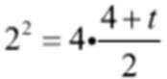，解得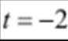，即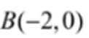，则直线AB的斜率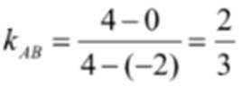，直线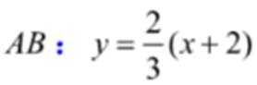，一般式为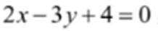，则原点O到AB的距离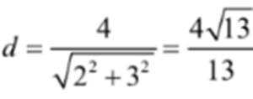；
（3）设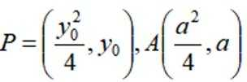
由已知：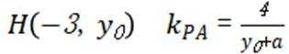
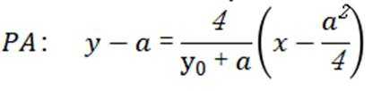
令x=-3，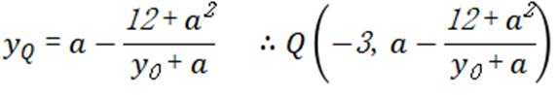
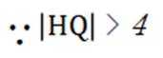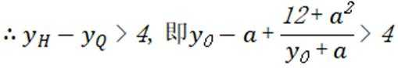
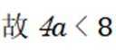
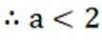 即a的取值范围为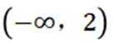
21、
（1）由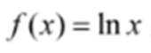，则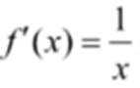，当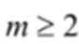时，曲线在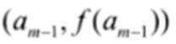处的切线方程式为：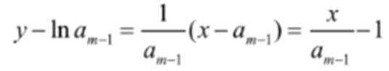，由题意令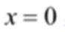，得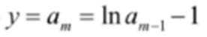，命题得证；
（2）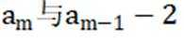
即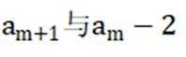即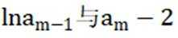
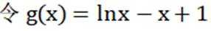
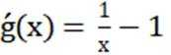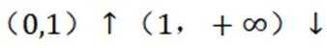
X=1时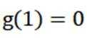
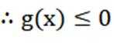
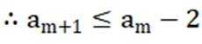
（3）假设存在k,使得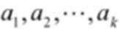依次成等差数列，所以公差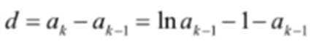，构造函数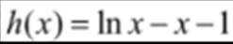，函数的定义域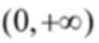，则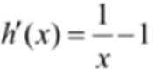，易得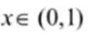，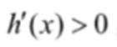，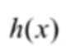严格递增；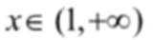，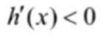，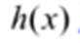严格递减；所以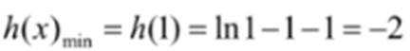，所以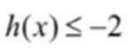，即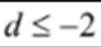，即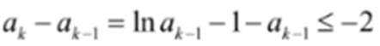，计算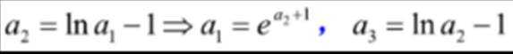，若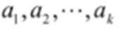成等差，则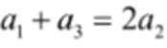，即 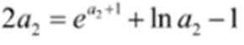，整理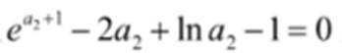，令 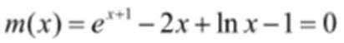，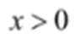，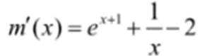， 因为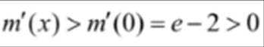，即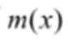在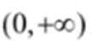上递增，
结合数列的单调性，因为，则函数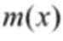在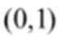上必有唯一的零点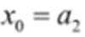，结合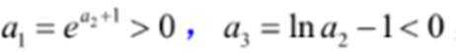，运算停止，即存在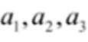成等差数列，此时